塔城地区2017年国民经济和社会发展
统计公报

2017年，在地委、行署的坚强领导下，地区各部门紧紧围绕总目标，不断增强政治意识、大局意识、核心意识、看齐意识，认真学习贯彻落实党的十九大精神，以习近平新时代中国特色社会主义思想为指导，始终践行新发展理念，坚持稳中求进工作总基调，积极实施创新驱动、转型升级战略，各项社会事业发展取得显著成绩，全面建成小康社会迈出崭新步伐。
一、综合
初步核算，全年完成地区生产总值（GDP）620.25亿元（含兵团数据），比上年增长7.4%。其中：完成地方生产总值483.72亿元，增长7.7%。地方分产业看，第一产业增加值155.29亿元，增长5.7%；第二产业增加值149.77亿元，增长7.8%；第三产业增加值178.66亿元，增长9.4%。三次产业比例为32.1：31：36.9。第一产业对经济增长的贡献率为22.9%，拉动经济增长1.8个百分点；第二产业贡献率为35.4%，拉动2.7个百分点；第三产业贡献率为41.7%，拉动3.2个百分点。

2013—2017年全地区生产总值（GDP）及增速(含兵团)
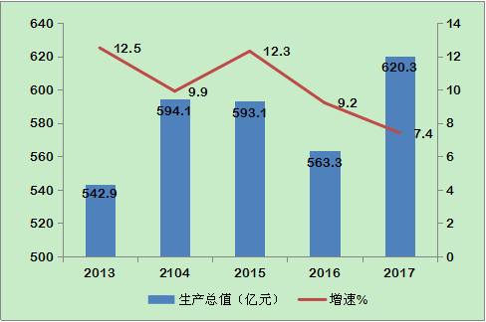
2013—2017年全地区三次产业增加值占地区生产总值比重(含兵团)
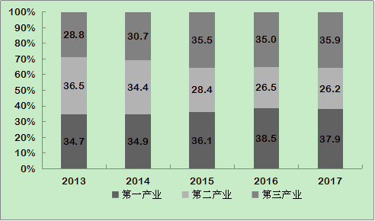
年末地方人口93.56万人，比上年末减少0.57万人，其中，城镇人口41.2万人，占总人口比重为44%，比上年末（44.2%）减少0.2个百分点。全年出生率为12.67‰，死亡率为10.97‰，自然增长率为1.7‰。
2017年全地区年末人口数及其构成
指 标 | 年末数（万人） | 比重（%）
全区人口 | 93.56 | 100
其中：城镇 | 41.2 | 44.04
乡村 | 52.36 | 55.96
其中：男性 | 47.08 | 50.32
女性 | 46.48 | 49.68
全年居民消费价格比上年增长3.2%，其中，食品烟酒价格增长1.1%。
2017年塔城市居民消费价格变动情况
指 标 | 涨跌幅度（%）
居民消费价格 | 3.2
食品烟酒 | 1.1
＃粮食 | -
鲜菜 | -6
畜肉 | 0.8
蛋 | 0.7
水产品 | 1.5
鲜果 | 15.4
衣着 | 4.7
居住 | -0.1
生活用品及服务 | 1.3
交通和通信 | 2.1
教育文化和娱乐 | 2
医疗保健 | 16.9
其他用品和服务 | 6.2
二、农业
全年全地区粮食种植面积904.54万亩，比上年下降1.35%。其中，小麦种植面积140.16万亩，下降23.4%；玉米种植面积283.44万亩，增长2.06%。棉花种植面积341.18万亩，增长13.2%。油料种植面积29.38万亩，增长6.68%。甜菜种植面积7.87万亩，下降21.7%。
全年粮食产量304.25万吨，比上年下降2.99%。夏粮产量51.38万吨，下降3.21%；小麦产量50.91万吨，下降30%。秋粮产量252.87万吨，增长5.15%；玉米产量252.21万吨，增长5.17%。全年棉花产量48.55万吨，增产14.64%。油料产量4.67万吨，增长40.2%。甜菜产量37.44万吨，下降17.7%。
2013—2017年全区粮食产量及增速
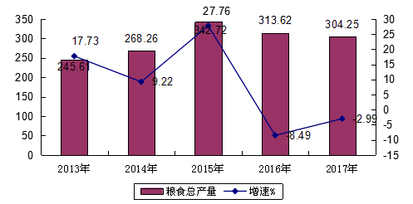
2017年全区特色林果产量及变动情况
名称 | 油料产量 |  | 棉花总产量 |  | 甜菜总产量 |  | 蔬菜总产量 |  | 打瓜总产量
名称 | 产量(万吨) | 增速% | 产量(万吨) | 增速% | 产量(万吨) | 增速% | 产量(万吨) | 增速% | 产量(万吨) | 增速%
2013年 | 2.98 | -8.31 | 25.8 | 3.08 | 20.64 | -34.1 | 104.43 | -8.64 | 1 | -67.43
2014年 | 3.82 | 28.19 | 46.21 | 79.11 | 28.47 | 37.94 | 129.52 | 24.03 | 1.77 | 77
2015年 | 5.36 | 40.31 | 40.75 | -11.82 | 15.13 | -46.86 | 154.13 | 19 | 2.94 | 66.1
2016年 | 3.33 | -37.87 | 42.35 | 3.93 | 45.5 | 200.73 | 149.28 | -3.15 | 2.13 | -27.55
2017年 | 4.67 | 40.2 | 48.55 | 14.64 | 37.44 | 17.7 | 132.41 | -11.3 | 2.38 | 11.74

年末牲畜存栏396.65万头（只），比上年下降17.67%；牲畜出栏493.9万头（只），增长0.79%。全年猪牛羊禽肉产量20.5万吨，增长2.03%。其中，羊肉产量7.58万吨，增长8.85%；牛肉产量5.81万吨，增长11.99%；猪肉产量9.97万吨，下降9.23%；禽肉产量1.24万吨，下降15.31%。禽蛋产量1.58万吨，下降46.45%。生牛奶产量18.94万吨，下降17.35%。
年末农业机械总动力243.85万千瓦，比上年增长1.5%。拥有大中型拖拉机4.26万台，下降1.39%；小型拖拉机1.62万台，下降9%。农作物耕种收综合机械化水平97.6%，机耕率100%，机播率99.72%，机收率92.3%。化肥施用量（折纯）24.9万吨，下降0.79%。农村用电量4.49亿千瓦时，增长1.8%。

三、工业和建筑业
全年全部工业增加值71.8亿元，比上年增长6.3%。规模以上工业增加值56.3亿元，增长7.5%。在规模以上工业中，按经济类型划分，国有控股增加值29.4亿元，增长3%；国有企业增加值0.8亿元，增长364.5%；股份制企业增加值53.2亿元，增长5.4%；外商及港澳台商投资企业增加值2.2亿元，增长25.6%；其他经济类型企业增加值0.08亿元，增长5.2%。按工业三大门类划分，采矿业完成增加值24亿元，增长6.6%；制造业增加值27.7亿元，增长5.9%；电力、热力、燃气及水生产和供应业增加值4.6亿元，增长20.8%。按轻重工业划分，轻工业增加值9.9亿元，增速为10.6%；重工业增加值45.7亿元，增长6.7%。按石油、非石油行业划分，石油工业增加值20.5亿元，增长11%；非石油工业增加值35.8亿元，增长9.8%。
2013—2017年地区规模以上工业增加值及其增速
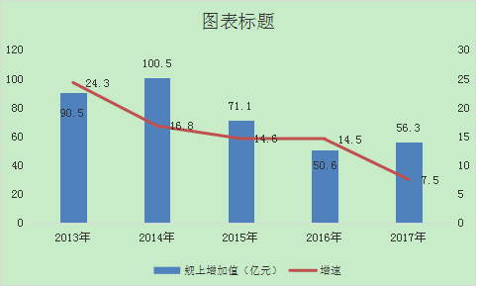
在地区重点监测的十大产业中，石油工业增加值13.3亿元，增长16.5%；有色工业6亿元，下降14.3%；电力工业4.6亿元，增长20.8%；化学纤维工业3.6亿元，增长2.7%；钢铁工业35.25亿元，增长22.6%；建材工业147.82亿元，增长8.5%；煤炭工业6.5亿元，增长7.1%；纺织工业3.9亿元，增长68.8%；农副食品加工工业0.7亿元，下降1.1%，通用设备制造业0.3亿元，增长45.6%。
企业效益明显改善。全年规模以上工业企业实现利润6.41亿元，比上年增长128.1%。按经济类型划分，国有及国有控股企业实现利润0.54亿元，比上年增长5倍；股份有限公司亏损0.12亿元，增长14.7倍；外商及港澳台商投资企业0.01亿元，增长61.1%；私营企业亏损0.22亿元，增长8.3%。按工业三大门类划分，采矿业实现利润4.39亿元，增长132.3%；制造业3.53亿元，下降48.4%；电力、热力、燃气及水生产和供应业亏损1.5亿元，增长74%。
2017年全地区规上工业企业主要产品产量及变动情况
产品名称 | 单位 | 产量 | 比上年增长%
原煤 | 万吨 | 772 | 10.7
天然原油 | 万吨 | 106.7 | 12.4
小麦粉 | 万吨 | 20.6 | -52.3
黄金 | 千克 | 2986 | -20.7
原盐 | 万吨 | 196.2 | 16.7
焦炭 | 万吨 | 91.7 | 1.8
水泥 | 万吨 | 155.2 | 22.9
啤酒 | 千升 | 87592 | 2.6
发电量 | 万千瓦小时 | 344625.67 | 8.8
食用植物油 | 万吨 | 12 | -37.2
铬铁合金 | 吨 | 66643.12 | 100.2
乳制品 | 吨 | 22876.51 | 1.3
化纤用浆粕 | 吨 | 75130 | -4.4

全年规模以上工业企业产品销售率92.1%，比上年下降1个百分点。完成工业品出口交货值96.70亿元，增长39.2%。
全年实现建筑业增加值77.97亿元，增长9.8%。
四、固定资产投资
全年固定资产投资（不含农户）（下同）461.3亿元，比上年增长25.1%。在固定资产投资中，第一产业投资29.3亿元，下降12.4%；第二产业投资109.4亿元，下降20.4%，其中，工业投资109.4亿元，下降20.4%；第三产业投资322.6亿元，增长63.3%。

2013—2017年全地区三次产业投资占固定资产投资（不含农户）比重
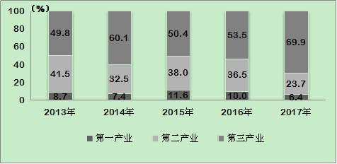
2017年按领域分固定资产投资（不含农户）及其占比
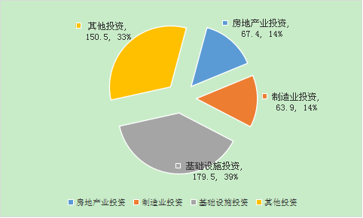
全年固定资产投资中，基础设施投资179.5亿元，增长127.4%，占固定资产投资的比重为38.9%；民间投资64.6亿元，增长21.9%，占固定资产投资的比重为14%；民生投资102.5亿元，增长7.5%，占固定资产投资的比重为22.2%。六大高耗能行业投资28.6亿元，下降45%，占固定资产投资的比重为6.2%。
全年房地产开发投资44.95亿元，比上年增长1.8%。其中，住宅投资30.98亿元，增长34.3%；办公楼投资0.98亿元，下降5.4%；商业营业用房投资11.99亿元，下降32.2%。
五、交通运输、邮政通信业
交通运输和邮电通信业稳步发展。全年各种交通运输工具共完成货物周转量359178.93万吨公里，同比增长18.55%；完成客运周转量 39691.53万人公里，下降26.19%；客运量843.98万人，下降18.71%；货运量2687.63万吨，增长14.77%。实现邮政业务收入13317万元。
六、国内贸易和对外经济
全年社会消费品零售总额86.5亿元，比上年增长9.4%。按经营地划分，城镇消费品零售额62.32亿元，增长9.3%；乡村消费品零售额24.18亿元，增长9.4%。按消费形态划分，商品零售额72.16亿元，增长9.33%；餐饮收入额14.34亿元，增长9.6%。按规模划分，限额以上单位消费品零售额9.67亿元，增长6.26%；限额以下单位消费品零售额76.83亿元，增长9.8%。
2013—2017年全地区社会消费品零售总额及增速
在限额以上企业商品零售额中，按商品类别划分，粮油、食品类零售额比上年下降1.7%，饮料类增长7.6%，烟酒类下降16.1%，服装、鞋帽、针纺织品类下降15.9%，化妆品类下降11.5%，日用品类下降12.2%，五金、电料类下降46.2%，体育、娱乐用品类增长42.5%，书报杂志类增长13.2%，家用电器和音像器材类增长4.8%，中西药品类增长12.8%，文化办公用品类增长56.3%，汽车类增长13.5%，石油及制品类增长13.2%。
全年货物进出口总额8.55亿美元，比上年增长50.35%。其中，出口7.88亿美元，增长46.13%；进口0.67亿美元，增长127.98%。货物进出口差额（出口减进口）7.21亿美元，比上年增加3.56亿美元。
全年拥有80个贸易伙伴国家和地区，其中，对哈萨克斯坦进出口额6.51亿美元，增长69.81%；吉尔吉斯斯坦0.22亿美元，下降55.5%；塔吉克斯坦0.26亿美元，增长21.85%；俄罗斯0.92亿美元，增长121.85%；美国0.08亿美元，下降82.03%。
七、财政、金融、保险
2017年，地方财政收入50.79亿元，比上年增长2.74%，公共财政预算收入45.46亿元，增长3.73%；地方财政支出178.33亿元，增长9.62%，公共财政预算支出172.58亿元，增长10.29%。2017年底，金融机构各项存款余额556.7亿元，比年初增加31.26亿元，同比增长5.9%。其中住户存款为326.4亿元，比年初增加了28.42亿元，广义政府存款为148.92亿元，比年初增加0.78亿元。金融机构各项贷款余额375.59亿元，比年初增加36.56亿元，同比增长10.8%。其中住户贷款为171亿元，比年初增加3.78亿元，非金融企业及机关团体贷款为204.58亿元，比年初增加32.79亿元，存贷比67.5%。完成保费收入为17.7亿元，同比增长6%。
八、文化、体育
文化工作方面。今年以来，组织举办了地区2017春节文艺晚会、诺如孜节、古尔邦节文艺晚会和《旗帜颂》喜迎十九大专题晚会；举办各类大型书画艺术展5个，展出作品近千幅；举办“世界读书日”系列活动、地区第十六届“蓓蕾杯”少儿文艺大赛、“梨园情”票友大赛、《公共文化服务保障法》宣传活动、“5.18”博物馆日、文化遗产日主题宣传活动8次，参与人数达3.5万人次。地、县歌舞团完成演出任务620场；全地区“双百”文化活动完成演出2200余场次，地、县文化馆开展各类慰问演出159场，举办各类展览近50场，其中在各县市开展“民族团结一家亲”书法美术摄影展7场，举办“喜迎党的十九大”书法美术摄影展3场，举办非物质文化遗产展览21场，地区文化馆承担的文化部《边境地区少数民族群众文艺人才培训示范项目》已进入后期验收阶段；扎实完成第六次全国县级以上公共图书馆评估定级工作，图书馆整体水平有了明显提升，地、县图书馆外借图书达23万册次，接待读者56万人次；地、县农村电影放映机构深入农牧区放映电影11000场；博物馆共完成流动展览60场次，观看人数达到5.8万人次；各免费开放单位共举办各类文化培训班120多期（次），参加培训的基层文化骨干达1.5万人次；各县市、各乡镇自发组织的“百姓大舞台”、“百姓秀场”、喜迎党的十九大“文化服务基层行”等群众性文化活动红红火火的开展。
体育工作方面。认真贯彻落实全民健身国家战略，广泛开展全民健身活动。分别开展了篮球、足球、羽毛球、乒乓球、“8.8全民健身日”主题活动，举办了群众喜闻乐见的体育活动和体育赛事83次，参与活动人数达6.5万人次，丰富了群众文化生活，促进各民族团结融合。全年新注册运动员322人，积极为北京冬奥会选拔输送运动员25人；组队参加自治区青少年年度比赛，在14个项目中荣获10金15银23铜的好成绩；组织举办2017年自治区青少年足球联赛塔城地区复赛工作，共有各县（市）中小学27支代表队400多名运动员参加了比赛，其中裕民县一中、额敏县一小分别荣获北疆片区决赛初中女子第三名和小学男子组第一名的好成绩；参加2017年全国青少年“未来之星”夏季阳光体育活动新疆分会场总决赛足球、摔跤、三人篮球、定向越野四个大项的比赛，获得摔跤、押加团体第一、摔跤两金一银、押加一金的好成绩。
九、人民生活
年末在岗职工人数12.69万人，比上年下降3.5%。其中，国有单位职工9.8万人；城镇集体单位职工0.12万人；其他经济类型单位职工3万人。全地区在岗职工工资总额为667783万元，比上年增长11.12%，在岗职工年平均工资57322元，增长4.7%。农村居民人均可支配收入15272元,增长5.6%；城镇居民人均可支配收入27836元，增长4.5%。
十、劳动就业与社会保障
2017年，全地区各类公共就业服务平台925个，累计实现城镇新增就业37134人，登记失业率0.6%，转移农村富余劳动力9.03万人（次）。基本养老保险参保（含离退休）207703人；失业保险参保71336人；城镇基本医疗保险参保259615人，城镇职工基本医疗保险参保136913人，城镇居民基本医疗保险参保122702人；工伤保险参保74825人；生育保险参保84334人；全地区城乡低保人数4.8万人，发放低保资金1.88亿元。
十一、安全生产
据统计，全年共发生各类安全生产事故32起，同比下降3.03%；死亡29人，同比下降3.33%；受伤22人，同比增长57.14%；造成直接经济损失131.11万元，同比增长216%。其中，发生较大工矿商贸事故1起。
地区亿元GDP生产安全事故死亡0.047，同比下降6%；工矿商贸企业十万从业人员生产安全事故死亡1.076人，同比增长617%（从业人员比去年下降）；道路交通万车生产安全事故死亡0.98人，同比下降14.78%；煤炭百万吨生产安全事故死亡0.013人，同比增长30%。
注明:
1、本公报中生产总值数据为初步统计数据，正式数据以年鉴为准。
2、本公报价值量指标除了增加值增长速度按不变价计算外，其他均按现行价格计算。
3、从2012年起一般预算收入改为公共财政预算收入，一般预算支出改为公共财政预算支出。
4、规模以上工业年主营业务收入从2013年起提高至2000万元以上。
5、资料来源：本公报中主要数据来源于地区统计局和国家统计局塔城调查队，其他数据来源于相关部门。其中，农业机械动力来源于地区农机局；交通数据来源于地区交通局；货物进出口总量来源于地区商务局；邮政业务总量数据来源于塔城地区邮政局；财政数据来源于地区财政局；金融信贷数据来源于中国人民银行塔城中心支行;保险收入数据来源于保险协会；艺术表演团体、博物馆、公共图书馆、文化馆、体育、广播、电视、电影数据来源于地区广播电视局；卫生数据来源于自治区卫生计生委就业与社会保障数据来源于地区人力资源和社会保障局；安全生产数据来源于地区安全监督管理局。

